**Лекція 21**

**Способи прокладки волоконно-оптичного кабелю зв’язку**

**21.1 Прокладка оптичного кабелю у грунт**

Укладання оптики в грунт може здійснюватися кількома способами, які вибираються на етапі проектування. При дослідженні ділянки виявляються існуючі підземні кабельні системи та інші інженерні споруди, а також наземні умови - наявність поблизу ліній ЛЕП, доріг, водойм і інші особливості ландшафту. На підставі отриманих даних і вибирається спосіб прокладки кабелю в землі - в траншею, за допомогою кабелеукладача і ін. Часто для захисту кабелю використовують труби.

**Прокладка** оптичного кабелю **в грунт** вимагає проведення попередніх робіт, до складу яких входить:

• розпушування грунту, риття і засипання траншей і котлованів;

• пристрій безтраншейним способом горизонтальних свердловин через автомобільні, залізниці та інші комунікації для прокладки ОК;

• планування траси перед риттям траншей механізмами і прокладкою ОК або ЗПТ кабелеукладачами;

• рекультивація порушеного шару грунту.

Найбільш часто для прокладки ОК використовуються сучасні пристрої - **ножові кабелеукладчики.** Цей спосіб набагато швидше, але він не використовується в складних умовах (яри, річки) або при наявності інших підземних систем. При безтраншейному способі за допомогою спеціального обладнання рихлити траншея, в яку закладають кабель.

Також можна скористатися традиційним риттям траншеї, в яку вкладається оптичний кабель. Спочатку викопується траншея, очищається від сміття та каміння, потім по всій довжині в траншею укладається ОК - або за допомогою спеціальних механізмів, або вручну.

Прокладка оптичного кабелю в траншеї проводиться без натяжок і ривків, зі швидкістю не більше 1 км / год. Якщо техніка не може бути використана в силу складного рельєфу, **ОК укладається вручну** з використанням потрібного числа робочих (з розрахунку 35 кг на людину).

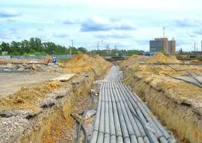

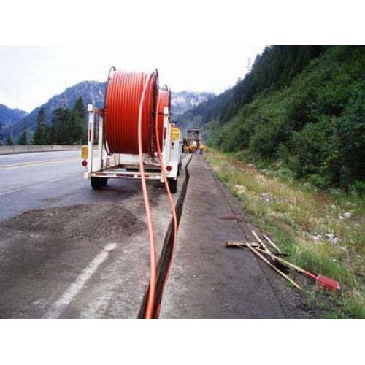

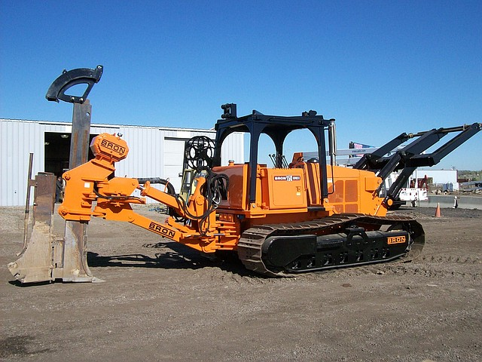

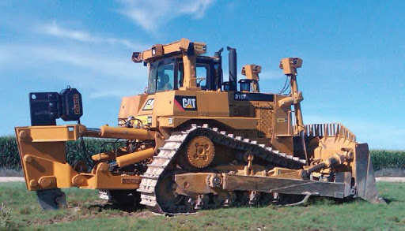

**21.2 Прокладка оптичного кабелю на опорах**

Монтаж оптичного кабелю **на опорах** (по повітрю) виконується на підтримуючих або натяжних затисках, а також методом комбінованого підвісу. Цей спосіб дуже популярний у випадках, коли прокладати ОК в грунті або кабельної каналізації **немає можливості**. Серед основних переваг повітряної прокладки оптичних кабелів на опорах можна назвати **значну економію коштів і часу,** а також низький показник ушкоджень кабельних систем.

Прокладка оптичного кабелю по повітрю, може виконуватися з дотриманням деяких умов:

1. Опори здатні витримати навантаження від кабелю.

2. Існуючі лінії не страждають від підвісу кабелю.

3. Чи дотримано відстані до споруд та інших систем проводів.

4. Здійснюється візуальний контроль за протяжкой кабелю по діелектричного тросу.

5. Швидкість прокладки кабелю на розкочувальних роликах не більше 1,8 км / год, при стикуванні знижена до мінімуму.

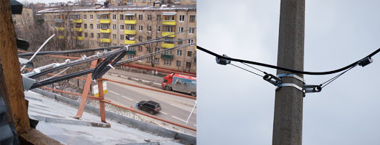

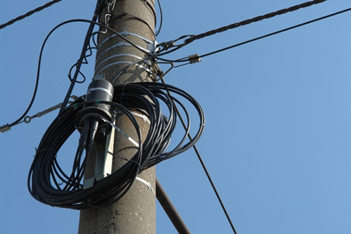

**21.3 Прокладка кабелю у каналізацію**

Перед прокладанням ОК в кабельну каналізацію використовуються **захисні пластикові труби** (ЗПТ), або безпосередньо стандартний канал кабельної каналізації. Цей спосіб застосовується у розвинених населених пунктах, оснащених власною системою каналізації. Перед початком прокладки перевіряється стан каналізації та її елементів (колектори, колодязі, канали), в разі потреби проводиться ремонт.

Прокладка оптичного кабелю у кабельній каналізації, здійснюється за допомогою **ручної затяжки**, проштовхування або з використанням механічних засобів (лебідки). Слід враховувати наступні нюанси:

- Вибирати кабель слід відповідно до норм і вимог ГОСТ, з урахуванням можливого пошкодження гризунами, корозією, ударів блискавок.

- Розміщувати кабель потрібно у вільних каналах в середині блоку по вертикалі і у краю по горизонталі, **в один канал** укладається не більше п'яти оптичних кабелів.

- При наявності в каналі електричних кабелів, прокладка ОК повинна проводитися **в окремій трубі**.

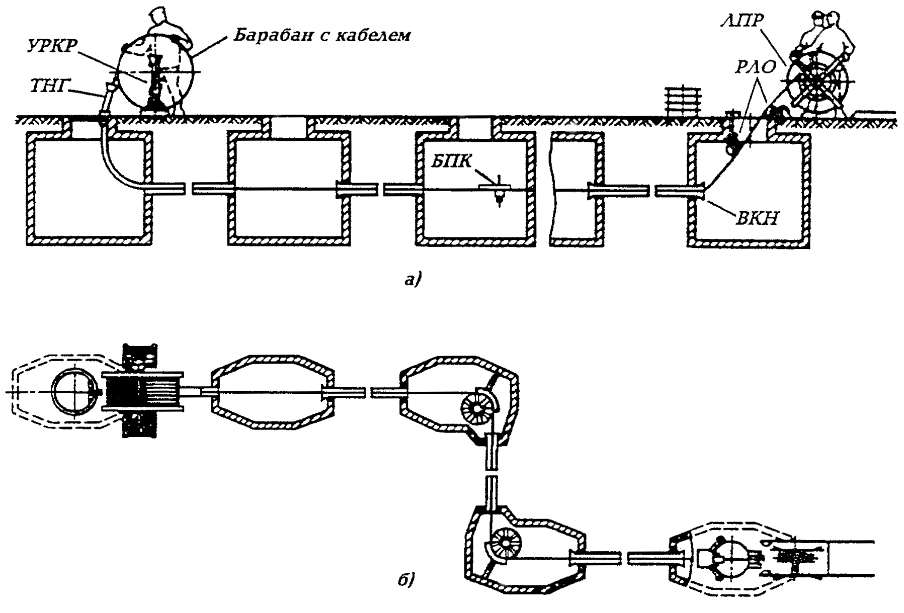

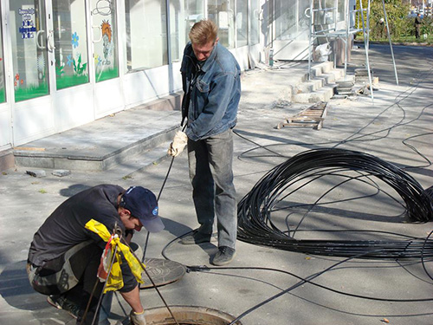

**21.4 Прокладка оптичного кабелю у пластикових трубах**

Захисні пластикові труби ЗПТ використовуються при укладанні оптичного кабелю **без бронезахисту** методом пневомпрокладкі і дозволяють уникнути його ушкоджень. Основною перевагою даного способу можна вважати автономність лінії - в **одній траншеї** можуть перебувати кілька ЗПТ, що дає можливість прокладання незалежно від зовнішніх факторів.

Товщина стінок ЗПТ залежить від призначення - **при укладанні в грунт використовуються товсті труби близько 5 мм,** труби меншої товщини йдуть на кабельну каналізацію. Переваги прокладки ОК за допомогою ЗПТ:

• швидкість робіт і мінімум витрат;

• надійність всієї лінії;

• створення кількох типів ліній одночасно;

• продовження будівельних термінів по прокладці ОК;

• проста експлуатація та швидка заміна у разі потреби;

• простий контроль траси за допомогою візуальної оцінки стан труб ЗПТ;

• стійкість лінії до механічних пошкоджень та електромагнітного випромінювання.

Прокладання оптичного кабелю в ЗПТ можна здійснити способом ручної затяжки або за допомогою механічних пристроїв (лебідка). Захисні пластикові труби дозволяють значно розширити можливості прокладки кабелів і є найбільш сучасним способом захисту труб.

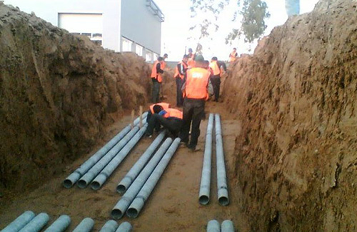

**21.5 Прокладка кабелю у тонелях**

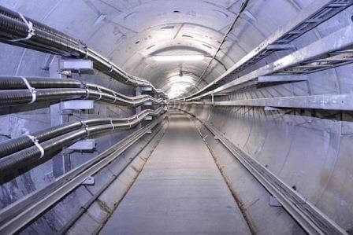

**21.6 Прокладка оптичного кабелю під водою**

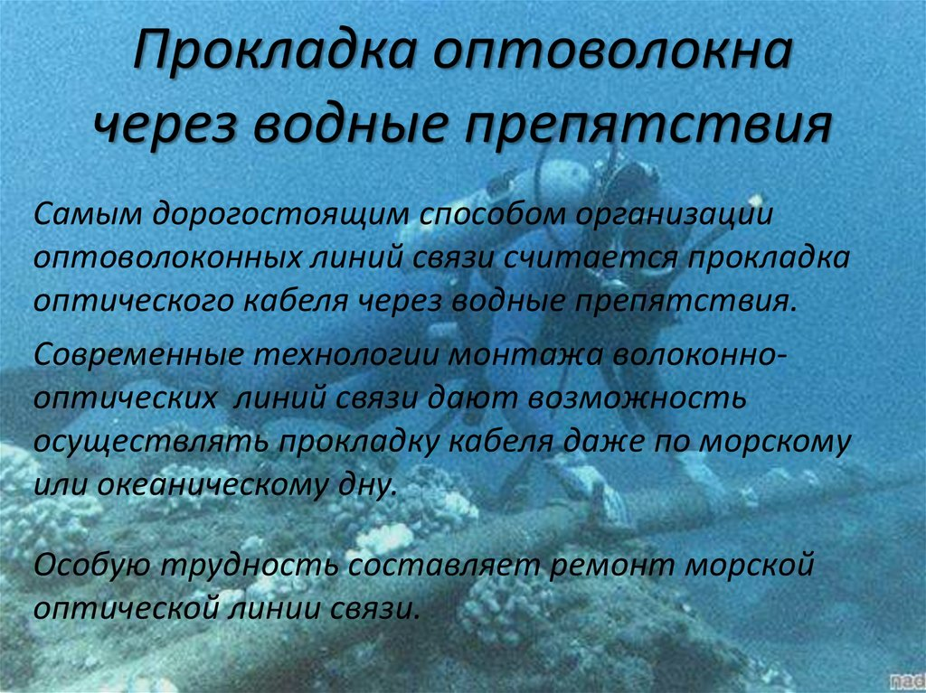

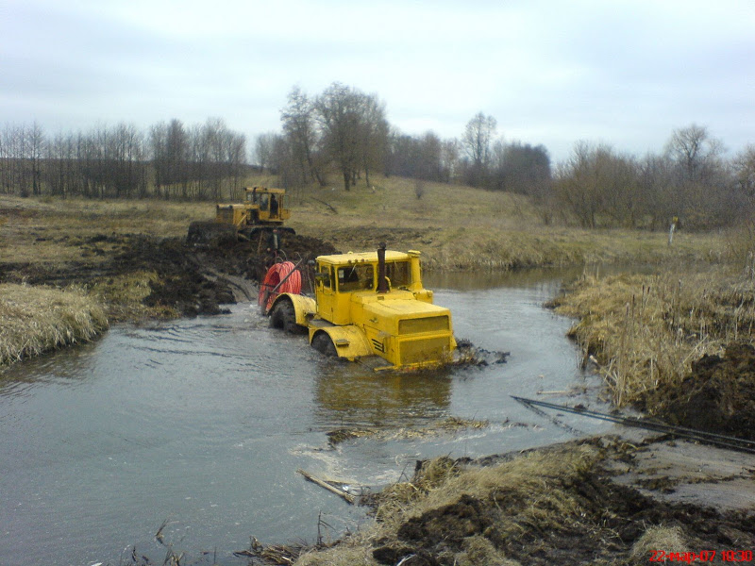

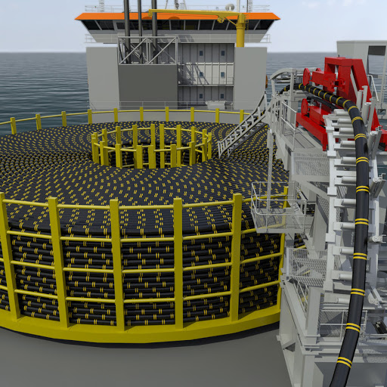

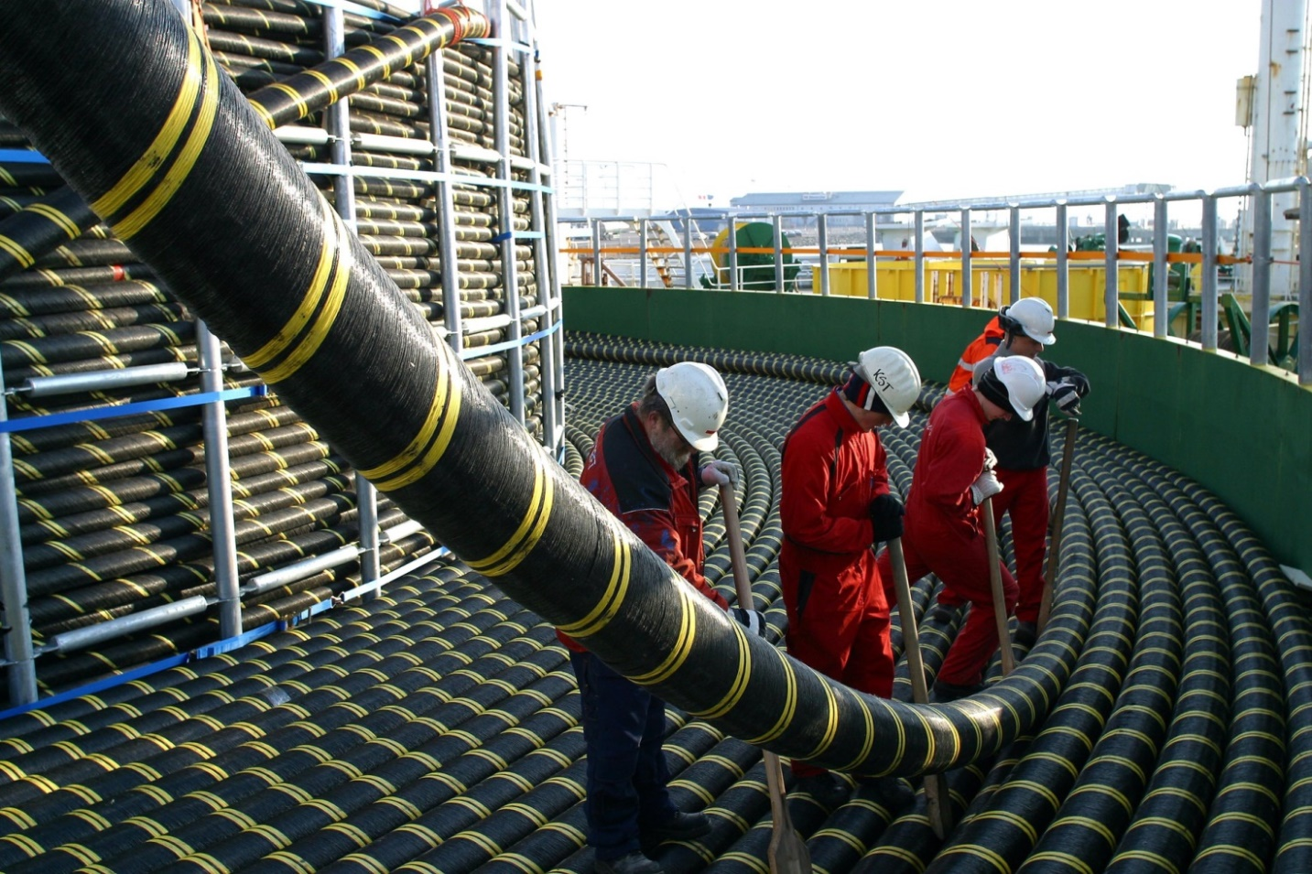

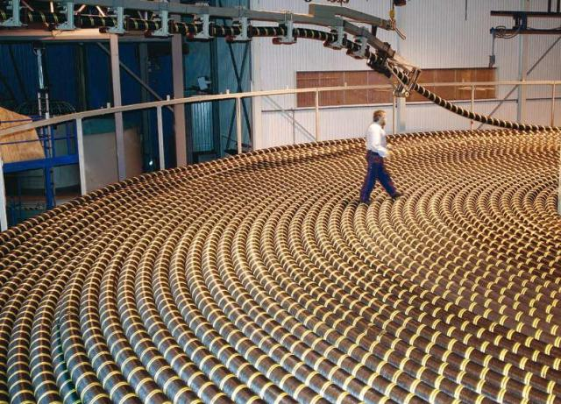

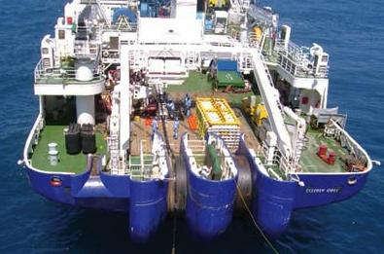

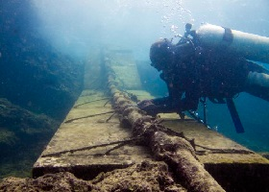

**21.7 Прокладка коаксіального кабелю**

**Прокладка коаксіальних кабелів усередині приміщень: правила і можливості.**

Завдяки тому, що центри обох провідників кабелю збігаються, а також правильному співвідношенню між діаметром центральної струмопровідної жили і екрану, всередині дроти утворюється **своєрідний режим «стоячій хвилі**», який забезпечує низькі втрати електромагнітної енергії. Саме така властивість зумовило широке застосування кабелів у побуті.

Прокладка коаксіальногокабелю **всередині приміщень** вимагає деякого уміння і наявності інструментів. Важливо лише знати деякі правила:

• коаксіальний кабель для внутрішньої прокладки, повинен бути в оболонці ПВХ. Вона оберігає від механічних впливів, міцний і пожежостійкий;

• вибираючи дроти, варто **звернути увагу на екранну оплетку** - мідна і щільна якраз підходить найкраще. Наявність **алюмінієвої і мідної** обплетення небажано, ці два метали взаємно екрануючи, можуть створювати певні труднощі;

• монтаж системи проводиться в коробах, гофротруби або (в домашніх умовах) під фальш-стелею, під плінтусами.

**Коаксіальний кабель для зовнішньої прокладки: правильний вибір - запорука якісного зв'язку.**

Коаксіальний кабель для зовнішньої прокладки повинен відповідати багатьом параметрам:

• міцність;

• гнучкість;

• захищеність;

• витримку перепад температур;

• вологостійкість, морозостійкість, пожежобезпечність.

Вибираючи коаксіальний кабель для зовнішньої прокладки, варто придивитися до **оболонки з поліетилену**, саме такий матеріал забезпечить менше загасання сигналу передачі. Застосовуваний для зовнішньої ізоляції поліуретан і спінені різновиди не завжди хороші в області передачі сигналу.

Якщо обраний провід, крім металевої або мідної обплетення **має шар фольги** - це називається подвійний екранізацією. Застосовується в зоні підвищених перешкод для більш точної передачі сигналу.

**Прокладка і монтаж ТВ кабелю**

• прокладка ТВ кабелю по стіні будівлі;

• прохід ТВ кабелю через стіну будівлі;

• петля перед отвором для введення кабелю в стіну;

• прокладка кабелю через віконну раму;

• особливості прокладки кабелю через пластикову раму склопакета;

• прокладка ТВ кабелю в приміщенні;

• з'єднання двох шматків кабелю;

• маскування телевізійного кабелю в квартирі;

• sat-tv розетки;

• альтернативні способи маскування ТВ кабелю.

Щоб приступити до підготовки нашого кабелю, і установки на нього роз'єм-конекторів, спочатку треба усунути всі перешкоди, що зустрічаються на його шляху, до місця установки супутникової антени. Тобто, просвердлити перехідні отвори у віконній рамі і одвірках.

Тут, хочу в першу чергу, дати невелику пораду, при монтажі кабелю намагайтеся робити відразу все добре, а не на час, щось типу того "а, потім перероблю", все що робиться на час, часто робиться на постійно (це з власного досвіду), тим більше не рідко трапляється так, що краще зробити заново, ніж витрачати більше часу на переробку.

**Прокладка ТВ кабелю по стіні будівлі**

Прокладка кабелю по стіні будівлі здійснюється з умовою паралельного розміщення проводки архітектурним лініям будови: віконним наличникам; укосів; карнизах.

Прокладка кабелю по фасаду будівлі з цегляною кладкою або шлакобетонних стін здійснюється із застосуванням шурупів, які угвинчуються в гнізда або цвяховими дюбелями, що прибиваються до стіни молотком.

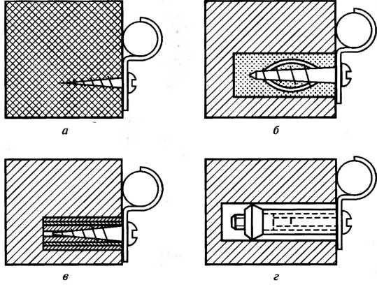

**Прохід ТВ кабелю через стіну будівлі**

Крізь стіни кабель бажано проводити в напівтвердих нарізаних трубках, які в приміщенні ізолюються втулками на кінцях, а зовні воронками.

Якщо кабель буде проводитися всередину стіни без використання захисних трубок або коробів то можна загерметизувати отвір входу кабелю в стіну силіконом.

Важливо! Організовуючи прохід крізь зовнішню стіну необхідно забезпечити **нахил в напрямку зовнішньої стінової поверхн**і.

Якщо супутникова антена, розташована не на балконі, а на даху, то коаксіальному кабелю треба дати деяку слабину і зробити петлю перед отвором для введення кабелю. Тобто, він повинен як би спочатку звисати, а вже потім, йти до верху. Це треба зробити для того, **щоб під час дощу,** вода, що стікає по кабелю, не лилася на вікно, а стікала по петлі вниз.

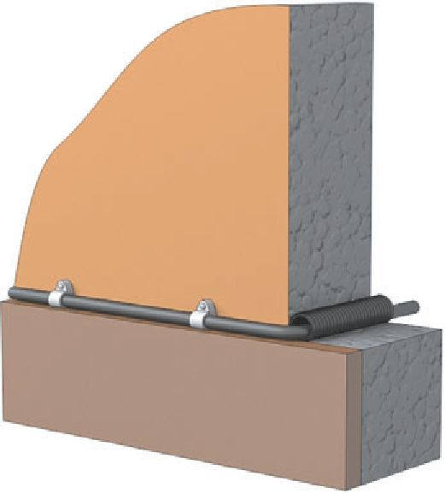

**Петля перед отвором для введення кабелю в стіну**



Зліва пряме введення кабелю в стіну. Справа ми витратили ще сантиметрів десять кабелю на петлю для стікання води (в реальних умовах краще зробити петлю помассивнее, сантиметрів на двадцять).

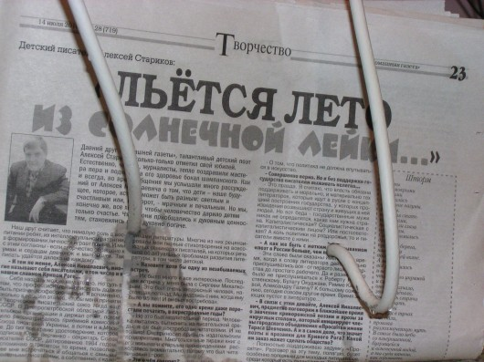

Як бачимо, зліва вода з усією силою тяжіння лине в отвір для введення кабелю. А це вже відсирівання стін, опадання шпалер та інше. Справа вода зливається вниз з нижньої точки петлі. Отвори не бомбардируется потоками стікаючої з даху води, залишаючись сухим.

**Прокладка кабелю через віконну раму**

Для прокладки кабелю через віконну раму, діаметр свердла візьмемо, на міліметр більше, діаметру самого кабелю. Якщо кабель має діаметр 7 мм, то свердло повинно бути 7 + 1 = 8 мм. Так як, віконні рами зазвичай йдуть подвійні, доводитися свердлити два отвори.

Головне, в цьому випадку, щоб обидва отвори збігалися за своїми центрами, інакше кабель буде перегинатися в цих місцях, і буде складніше його протягнути. У моєму випадку, так як, з конвертера виходила два сигнали, а значить і два кабелі, і свердлити доводилося, також по два отвори (Фото 1 і Фото 2).

Щоб через щілини, між стінками отвору і кабелем, в приміщення не проникав вуличне повітря, можна їх замазати, наприклад силіконом або віконної замазкою. Я наприклад, таке ущільнення, зробив у зовнішній віконній рамі, так як влітку іноді доводиться відкривати вікна, і потрібно щоб сам кабель мав деякий вільний хід.

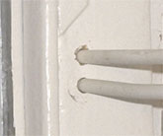

1. Прокладка кабеля через дерев’яну віконну раму

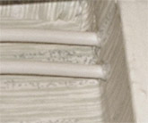

2. Прокладка кабеля через дерев’яний дверний косяк

Особливості прокладки кабелю через пластикову раму склопакета

Власників пластикових вікон, хотілося б застерегти. Якщо у вас вікно досить дороге, то рама може бути герметична, і заповнена газом (як склопакет). Тому, в цьому випадку, свердлити треба не саму раму, а місце між рамою, і стіною віконного отвору. У тому місці, як правило, є невелика відстань, яке заповнене монтажною піною.

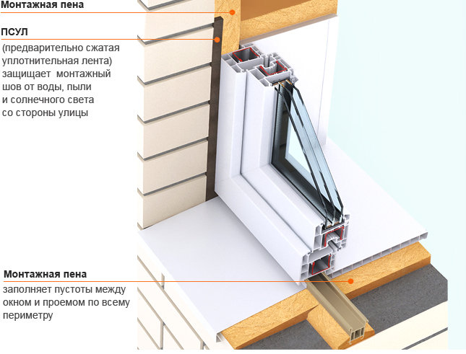

**Варіант №1** (рекомендується). Зазвичай якщо є можливість можна проткнути піну під підвіконням довгою спицею і вивести кабель звідти, примотавши його до спиці внахлест ізолентою з вуличною боку. Але якщо такої можливості немає, для того щоб завести тв кабель в приміщення робимо наступне:

- свердлимо або відбиваємо укіс під плавним кутом (щоб легше було витягати кабель) в нижній частині прорізу вікна поки не дійдемо до піни збоку від рами склопакета;

- беремо тонкий довгий металевий предмет (спиця або металевий дріт);

- протикаємо піну з ухилом в бік вулиці (для захисту від вологи) в тому місці де кабель повинен увійти (зазвичай нижній кут рами склопакета);

- з'єднуємо кабель зі спицею ізолентою в нахлест з вуличною боку;

- витягуємо спицю в приміщення разом з кабелем (проводом);

- закладаємо всі щілини монтажною піною герметиком або силіконом і відновлюємо укіс прорізу вікна штукатуркою або гіпсом.

Не забути залишити якщо потрібно запас кабелю (20 см) зовні для протівоосадковой петлі.

**Прокладка ТВ кабелю в приміщенні**

При прокладанні кабелю, підвішувати його на стінах квартири, можна за допомогою саморобних кріплень, зроблених з відрізків вінілової трубки або нарізаних шматочків телефонного проводу типу "локшина". Хоча, за бажанням також можна скористатися і заводськими дужками, купивши які підходять за розміром, в найближчому магазині господарських товарів.

1.Заводський варіант.

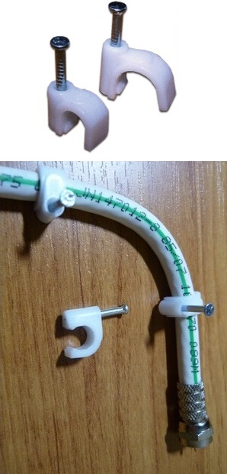

2. З відрізком пластикової трубки

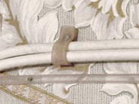

Під час прокладки кабелю, уникайте сильних його перегинів, а так само не використовуйте кріплення, на зразок загнутих цвяхів (Фото нижче), які можуть серйозно пошкодити сам кабель.

Украй не бажане кріплення кабелю.

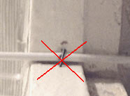

Пам'ятайте, що навіть не сильно зім'ятий кабель, вже змінює свої пропускні характеристики (змінюється його хвильовий опір). Форма розрізу коаксіального кабелю, повинна бути саме круглої. Тобто, якщо подивитися на коаксіальний кабель в розрізі, то відстань від середньої жили цього кабелю до екранує обплетення, повинні бути однакові (рис. 1). Тоді як в зім'ятому кабелі, ці відстані різні (рис. 2).

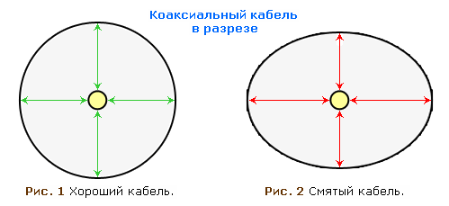

**З'єднання двох шматків кабелю.**

Але як то кажуть, зім'ятий кабель це ще пів біди. Що робити, якщо так трапилося, що в разі прокладання кабелю, Ви ненавмисно його перебили, або наприклад, не вистачило його довжини, і довелося нарощувати цю довжину другим шматком.

З цього положення, є тільки два виходи. Перший, самий найкращий, це звичайно ж, замінити пошкоджений на цілісний кабель, без будь-яких з'єднань. Другий, з'єднати два відрізка, спеціальної сполучної муфтою (Фото нижче), купити її можна там же де Ви купували роз'єми коннектори.

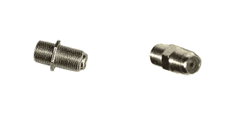

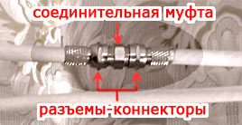

Якщо таке з'єднання буде знаходитися не вулиці, бажано його щільно, і по всій ділянці з'єднання, обмотати ізоляційною стрічкою, для того щоб запобігти потраплянню вологи.

При монтажі кабелю, для супутникового обладнання, категорично не рекомендується користуватися різними видами ручної скрутки. Якщо такий варіант, як-то, проходив при монтажі антени для прийому ефірного телебачення, то при установці супутникової антени, таке з'єднання, може привести до повної неможливості прийому.

Також, під час прокладання кабелю, намагайтеся уникати его проходження через що знаходяться поблизу різного роду джерела тепла, або прилади випромінюють сильні електромагнітні і радіохвилі.

Коли, з прокладанням кабелю Ви закінчите, можна приступати до його оброблення, та встановлення на нього роз'єм-конекторів.

**Маскування телевізійного кабелю в квартирі.**

Після того, як телевізійний кабель проведено в квартиру, виникає потреба його приховати. Існує чимало способів це зробити.

Перший - це заховати проводку в пластиковий короб. Він являє собою досить довгу конструкцію, близько двох метрів, з верхньою частиною. Прикріпити короб до стіни можна за допомогою клею або саморізів.

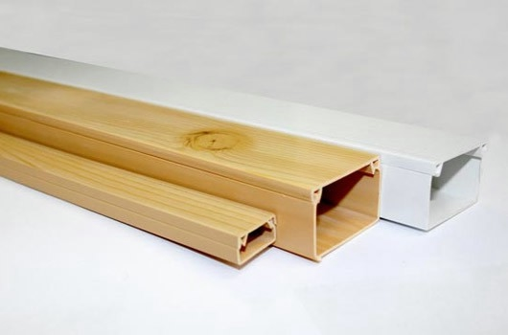

Наступний спосіб полягає в укладанні проводки за плінтус. Для цього планку необхідно зняти, а після приміщення туди кабелю знову прикріпити на колишнє місце. Деякі моделі підлогових плінтусів навіть спочатку оснащені кабель-каналами.

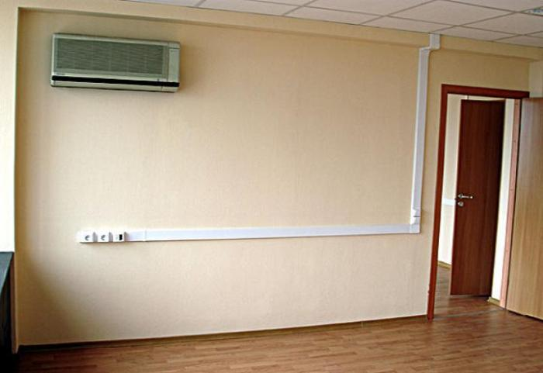

[**AT-TV Розетки**](http://imsprice.ru/cifrovoe-efirnoe-tv/24-efir-tv/490-kak-podklyuchit-antennyj-kabel-k-tv-rozetke)

|  |  |
| --- | --- |
| Внутрішня ТВ розетка | Накладна ТВ розетка |

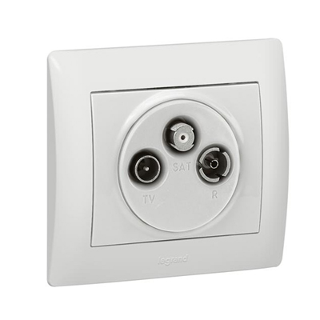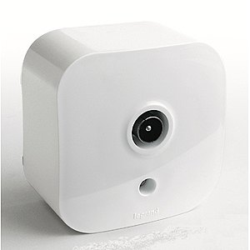

**ТВ розетки діляться на наступні види:**

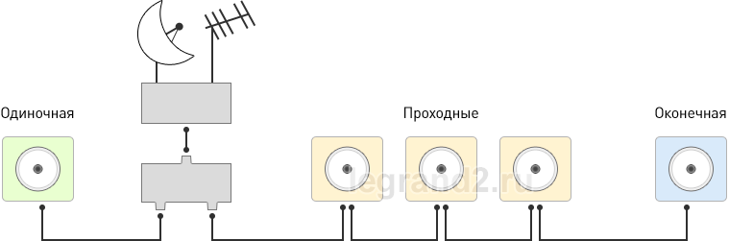

• кінцеві. Використовуються, якщо до кабелю з'єднання лише з одним ТВ-пристрій, або в кінці відгалужень на інші телевізори, коли залишається єдиний ТВ-приймач.

• прохідні. Застосовуються для розгалуження ТВ-сигналу, коли потрібно встановити кілька телевізорів. До такої TV-розетки підключають два кабелі: через один сигнал приходить, через другий - йде далі до наступного телеприймач.

• прості, або, як їх ще називають, індивідуальні або поодинокі. Такі розетки також підключаються за допомогою спліттера, проте низька хвильовий опір може спровокувати появу спотворень на екрані.

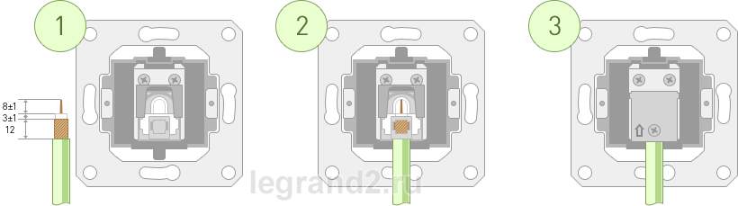

Передбачається, що в квартиру входить один кабель, в якому сигнал досить сильний, а телевізорів в сучасній квартирі 2-3. Щоб підключити два і більше телевізора, використовують спеціальне розгалужувальний пристрій - **спліттер,** у якого один вхід і 2-3-4 виходи. Тоді схема підключення ТВ гнізд для телевізорів буде називатися "зірка":

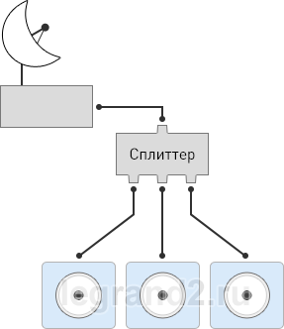

Схема «Зірка» для підключення декількох телевізорів до однієї антени застосовується найбільш широко, так як має такі переваги:

1. Кабелі на все розетки виходять з однієї розподільчої коробки, що зручно при монтажі та обслуговуванні;

2. Мінімальна загасання телевізійного сигналу;

3. При несправності однієї з сигнальних ліній або розеток інші працюють в штатному режимі;

З мінусів можна назвати тільки велика витрата антенного кабелю, що є несуттєвим, особливо при оптимальній розводці.

**Альтернативні способи маскування ТВ кабелю і не тільки.**

|  |  |
| --- | --- |
| **Декоративна маскіровка** | **Декоративні скоби** |
| slels sat zabor | slels sat skobi |
| **Укладка кабелів на столі** | **Спиральна трубка для кабелів** |
| slels sat stol | slels sat trubki |
| **Рисунок із кабелів hi-tech** | **Рисунок із кабеля класика** |
| stels sat provod hi tech | stels sat provod classic |